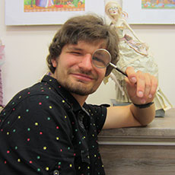**Кузьменко Дмитро (Кузько Кузякін)**

Народився 12 травня 1984 року. Має дві вищі освіти: педагогічну й журналістську. КМС із велосипедного туризму.

Працював редактором та ілюстратором кількох дитячих журналів («Пізнайко», «Професор Крейд», «Артек»). Проілюстрував 11 книжок для українських і зарубіжних видавництв: «Видавництво Старого Лева» («Зубасті задачки», «Арфа для павучка», «Як не заблукати в Павутині»), «Amea», «Publicat», «Азбукварик», «РИПОЛ».

Відзначений у кількох літературних конкурсах («Коронація слова», «Корнейчуковськая премия», «Смолоскип», «Белая скрижаль», «Витоки» тощо). Стипендіат програми Міністра культури і національної спадщини Республіки Польща «Gaude Polonia».

Автор книжок «Зубасті задачки» («Видавництво Старого Лева»), «Росли груші на вербі!» (журнал «Радуга»), «Кожен може стати принцесою» (2015, у співавторстві з Євгенією Добровою, видавництва «Pelican», рос. мовою – у видавництві «Clever», Росія) та «(Я х трамвай + зоопарк)2» («Pelican»).